1：短信发送时间问题，第一次丢包时间。第二次丢包时间、恢复时间存在后面的时间比前面的还早的问题。

我暂时还没测出这样的情况，暂时还不知道原因。（不过既然要改监控器那么这块在改的时候可以注意一下）

2修改短信内容

短信内容修改为以忻府区10.125.3.33为例

（IP：。。。，忻府区、“型号内容”，丢失时间，恢复时间：）

第一条短信恢复时间发送未恢复。

3丢包时间做个活的，可以自己配置。丢包时间代表的是丢多少秒以后发送。比如要产生短信的话。0点0分0秒开始丢包。0点0分10秒还没有恢复的话就发送短信。

短信就发送（10.125.3.33，忻府区，3600，丢失时间：2016-04-23 00：00：10，恢复时间：未恢复）

比如在10分钟后恢复了网络通信，则在10秒内没有丢包。第二条短信发送（10.125.3.33,忻府区，3600，丢失时间：2016-04-23 00:00:10，恢复时间：00:10:10）

为了防止下次还需要进行更改，最好是这个10秒连续丢包这个我可以进行配置。自己选择是10秒还是20秒这个定义。这样以后也不用再修改。

还有一点就是在查询所有内容下，又提出要加上共计多少页。跳转至多少页这个问题。（推了好几次了，都有点不好意思了。。。）

其实网络监控这块。就是要知道他们哪里什么时候断网了。咱们那个频率可能太高了。监控记录下很多都是这秒是断的。下一秒是通的。这个肯定是不对的。就是和ping一样。啥时候ping开始丢包了。并且是一下子连续丢了4、5个包这样的，就是网络断了。这样产生短信告警。什么时候恢复了。稳定了。就代表好了。然后短信告诉他哪里的什么IP地址。设备型号是啥。什么时候恢复了就可以了。

这次弄好之后稳定了，就要开始做推广了。时间上不会要求太紧，如果别的地市还需要做。或者别的部门什么的。原理都是一样的。可能还会有很多推广的地方要去做。

2.写的太凌乱了。。。。。要分点来列。

- 修改短信内容（IP：xxx，地区：，型号：，丢失时间：，恢复时间：）。 可以

- 丢包最大间隔时间可配 （0点0分0秒开始丢包。0点0分10秒还没有恢复的话就发送短信）。 可以

- 改分页插件， 增加指定页的跳转以及总页数。 可以，我自己写一个算了。本来就是偷懒的。。。。不作就不会死。

- 咱们那个频率可能太高了。监控记录下很多都是这秒是断的。下一秒是通的。这个肯定是不对的。就是和ping一样。啥时候ping开始丢包了。并且是一下子连续丢了4、5个包这样的，就是网络断了。 没看懂你想说的意思， 我是从ping不通的时候开始记录的。你的意思是ping不通的时候需要有一个缓冲数量，当达到多少个的时候才判定为网络异常？ 那么连续多少个的时候判定网络断开呢？还有当连续ping通几个的时候判定为网络畅通呢。

你可以用丢包来解释。 我每次会发一个包到指定IP当有返回的时候判定为畅通，无返回则判定为异常。 缓冲数量可以解释为连续丢几个包或者连续收到几个包。

其他的都好说，网络监控这块你最好说的详细一些，列出情况，不全没关系我会补充，这个比较重要。前台的东西如果要改，你可以给我设计，没有设计我就自己搞了。我的审美你懂得。。。性能问题我有空了可以帮你重写一下前端的JS代码，最近对这块比较有心得。

网络畅通： 成功的连续接收n个发送的包。

网络异常：失败的连续接收n个发送的包。

网络断开：失败的连续接收n\*m个发送的包。（n\*m代表m次网络异常。）

网络监控器重启:

* 可以做成实时的， 比如增加，编辑或者删除一个IP就增加或者删除监控线程。不建议这样做最在严重的性能问题。做好有一个频率。就像现在这样一段时间内重启一次监控器。
* 每次重启监控器，存在上一次短信记录，比如我已经记录了丢失，再重启监控器之前需要把之前未回复记录拿过来放入判定监控的信息中，去监控该IP是否恢复。

网络监控线程（每个IP监控的流程）：

* 正常：连续接收n个包。
* 异常：连续丢失n个包。
* 断开：连续丢失n\*m个包。
* 对异常IP的记录策略：

第一次异常， 记录时间。

* 恢复： 。。。。。。。
* 未恢复：。。。。。。。
* 对短信的发送策略：当第二次的时间比第一次晚x秒的时候发送短信。

我只是给了一个栗子， 还有一些别的情况你可以考虑一下。

没看懂你想说的意思， 我是从ping不通的时候开始记录的。你的意思是ping不通的时候需要有一个缓冲数量，当达到多少个的时候才判定为网络异常？ 那么连续多少个的时候判定网络断开呢？还有当连续ping通几个的时候判定为网络畅通呢。

注释：这个理解的很正确。Ping不通的时候是要开始记录的，ping不通的时候要一个缓冲数量。比如以现在定义10秒为例。则丢包测试为丢失3个包。就可以判断为网络异常。这时候应该是有短信产生。一般丢失3个包后还会继续丢失。所以第一条短信内容为未恢复。连续ping通10个包则判断网络正常。这样就会发送了网络异常的短信。

网络畅通： 成功的连续接收10个发送的包。

网络异常：失败的连续接收3个发送的包。

网络断开：失败的连续接收（大于3个包的连续丢失）个发送的包。（n\*m代表m次网络异常。）

网络监控器重启:

* 可以做成实时的， 比如增加，编辑或者删除一个IP就增加或者删除监控线程。不建议这样做最在严重的性能问题。做好有一个频率。就像现在这样一段时间内重启一次监控器。

就按照之前的吧，采取的你意见

* 每次重启监控器，存在上一次短信记录，比如我已经记录了丢失，再重启监控器之前需要把之前未回复记录拿过来放入判定监控的信息中，去监控该IP是否恢复。

对

网络监控线程（每个IP监控的流程）：

* 正常：连续接收n个包。
* 异常：连续丢失n个包。
* 断开：连续丢失n\*m个包。
* 对异常IP的记录策略：

第一次异常， 记录时间。

* 恢复： 。。。。。。。
* 未恢复：。。。。。。。
* 对短信的发送策略：当第二次的时间比第一次晚x秒的时候发送短信。

我只是给了一个例子， 还有一些别的情况你可以考虑一下。

* 可以做成实时的， 比如增加，编辑或者删除一个IP就增加或者删除监控线程。不建议这样做最在严重的性能问题。做好有一个频率。就像现在这样一段时间内重启一次监控器。

这块我再写一下当时我们做测试的时候的例子，按照这个来写。

1. 按照windows下ping功能。测试时丢失一个包平均时长是3.3秒。也就是10秒会丢失3个包。当连续丢失3个包时，就应该要产生短信。记录第10秒的时间。判定为丢失时间。短信后面还会有个恢复时间。就写上未恢复。这是第一条短信。
2. 第二条短信判断连续通了10个包之后。Windows下基本上通的时候都是1秒就会产生一条记录。这个如果嫌比较麻烦的话还是3秒判断是否通。然后连续10个都通判断为网络顺畅。
3. 短信内容以后不能发送第一次丢包时间、第二次丢包时间、然后后面紧跟着就是恢复时间。收到很多类似下一秒就是恢复时间。
4. 明确两条短信为一组完整的流程，即第一条判断开始断的时间。即10秒后（连续丢失3个包），产生第一条。恢复时间为：未恢复。第二条就是判断出连续10个包都是通的。则判断网络正常。
5. 查看一下为什么再IP监控记录下很多IP存在这一秒是断开的，下一秒是恢复的。这些是不应该存在的。

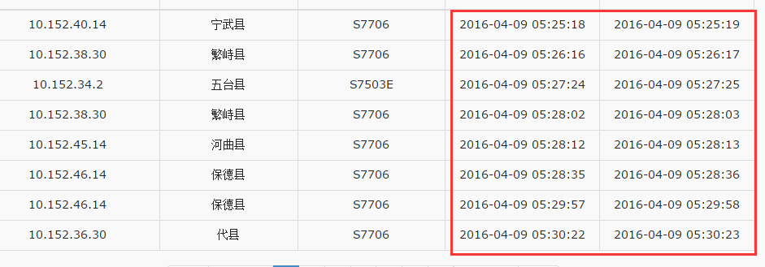

1. 详细说一下短信吧，举例说明，比如连续断了4个包的情况。在判断有第三个包产生的时候第一条短信就要产生。恢复时间是未恢复。第5个包通了。并且一直持续到第15个包。则判断出网络正常了。这时候第二条短信产生。恢复时间第15个包的时间
2. 以上6的情况一般情况下也不太会产生，一般要断就会断很久。起码半个小时甚至几个小时。

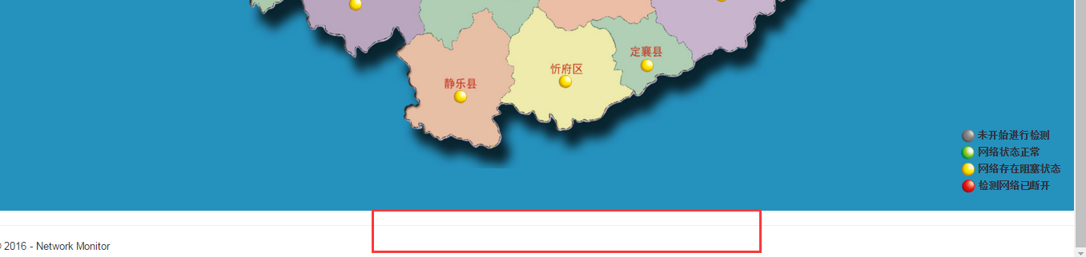

红框的位置加上 山西海煜盛世科技有限公司 版权所有

有问题及时沟通。